ÖSTRÜS DEDEKTÖRÜ

KULLANIM KILAVUZU

İÇİNDEKİLER

1. | TANIM
2. | TEMEL TEKNİK ÖZELLİKLER
3. | TESLİMAT SETİ
4. | TASARIM VE İŞLEVLER
5. | İŞLETME PROSEDÜRÜ
6. | İŞLETMEYE DAİR BİLGİLER VE GÜVENLİK
7. | SAHA KLİNİK TEST SONUÇLARI
8. | DEPOLAMA VE NAKLİYE
9. | İMALATÇI GARANTİSİ

- TANIM

Petrolaser Ostrüs detektörünün amacı, ısı süresini belirlemek ve hayvan üreme işlemine yönelik döllenme süresini optimize etmektir.
Cihazın çalışma prensibi, hayvanın vajinasındaki mukozanın elektrik empedansının ölçülmesini ve sonuçların dijital gösterge üzerinde görüntülenmesini temel alır.
Ostrüs detektörü taşınabilir, aküyle çalışan elektronik bir cihazdır. Petrolaser ıOstrüs detektörü, bağımsız güç kaynağı sayesinde yalnızca çeşitli çiftlik türlerinde değil, aynı zamanda meralarda ve saha koşulları altında da kullanılabilmektedir.

- TEMEL TEKNİK ÖZELLİKLER

Genel boyutlar, maksimum, mm | 160х100х80
Ostrüs detektörünün ağırlığı, maksimum, kg | 0.8
Elektrik akımı | 9 V batarya
Tamamen şarj edilmiş bataryayla sürekli çalışma  süresi, minimum, saat | 25
Arızalar arası süre ortalaması, minimum, saat | 5000
Kullanım sonuna ilişkin maksimum raf ömrü ortalaması, yıl | 5
İşletme koşulları:
- Ortam sıcaklık aralığı | +1 °С ila +40 °С
- Nispi nem, maksimum | 80 % at + 25 °С
- Atmosferik basınç aralığı | 84 ila 106.7 kPa

- TESLİMAT SETİ

No. | Açıklama | Miktar
1  2  3  4  5 | Petrolaser Ostrüs detektörü elektronik modül  Bağlantı kablosuyla birlikte elektrot sensörü  Taşıma çantası  Güç kablosu  İşletme kılavuzu | 1 adet  1 adet  1 adet  1 adet  1 nüsha
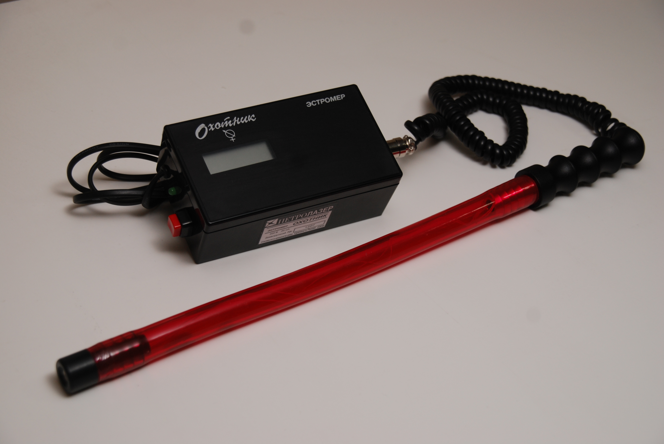

Şekil 1. Cihazın görünümü
1 – Bağlantı kablosuyla birlikte elektronik sensör
2 – Güç düğmesi
3 – Dijital gösterge
4 – Elektronik modül

- TASARIM VE İŞLEVSELLİK

4.1. Dişi bir hayvana ait cinsel salgıların fiziksel ve kimyasal özellikleri,
yumurtalıkların fizyolojik fonksiyonlarıyla yakından ilintilidir. Isınma süresi zarfında vajina mukozasının nemi artar ve salgılanan sıvının iletkenliği, foliküllerin yumurtalıklardaki olgunluğa erişmeleriyle birlikte en üst düzeyine çıkar.
Salgılanan sıvının iletkenliği, folikülün olgunlaşmasını ve ovülün
yumurtalığın dışına çıkmasını takiben azalır ve buna bağlı olarak
mukozanın, aynı zamanda cihaz tarafından da görüntülenen iletkenliği değişir.
Vajina mukozasının elektriksel direnci, hayvanın servis dönemi ve
(3 ila 8.nci ay arasını kapsayan) gebeliği sırasında, dijital göstergenin de tespit ettiği şekilde minimum düzeye iner. Ancak bu durumun yalnızca sağlıklı hayvanlara özgü olduğunu belirtmekte yarar vardır.
Özetle, Petrolaser Östrüs detektörünün ısı aşamalarını tespit etmeyi amaçladığı ve hayvanın servis döneminde veya gebe olup olmadığının anlaşılmasını sağladığı söylenebilir.
Toplanan istatistik verilerinin ve elde edilen sonuçların gerçeği sadece sağlıklı hayvanlar açısından yansıttığı göz önünde bulundurulmalıdır.

4.2. Petrolaser Östrüs detektörü tasarım açısından ayrı bir kablo aracılığıyla elektrot sensörüne bağlı bulunan temel, elektronik bir modülden oluşmaktadır. Bataryanın şarj edilmesi için ise 220V / 50Hz duvar soketine takılı bir diğer kablo bağlantısı kullanılır.

4.3 Cihazın sensörü, distal uçta bulunan ve sekresyon ortamı ile kompleks iletkenliğinin in vitro olarak ölçülmesinde kullanılan özel kap ile çift kutuplu ölçüm hücresinden oluşur. Sensör kasası, hayvanın vajinasına yerleştirildiğinde anatomik olarak doğru pozisyonu almasına olanak veren ve ölçme işleminin yaralanmaya sebebiyet vermeksizin yapılmasını sağlayan esnek bir malzemeden üretilmiştir.
Elektronik modülün ön tarafında az ışıklı ortam koşullarında arkadan aydınlatması bulunan bir LCD göstergesi bulunur.
Temel modülün yan paneli üzerinde “Açma” düğmesi ve cihazın açık konumda olduğuna işaret eden bir LED ışıklı gösterge mevcuttur.

- İŞLETME PROSEDÜRÜ

  - Çalışmaya başlamadan önce bataryanın şarj durumunu kontrol edin ve elektrotların temiz olduklarından emin olun. Bunun için cihazın üzerindeki güç düğmesine basın. Elektrot temiz ve kuruysa LCD ekran üzerinde 000 ila 005 aralığındaki rakamlar görüntülenecektir, bu da cihazın çalışmaya hazır olduğuna işaret eder. Göstergeler 005’in üzerindeyse bu durum elektrotun kirli olduğu anlamına gelir. Gerekirse elektrotu etil alkolle ıslatılmış temiz bir bezle silin ve suyla durulayın. Cihaz çalışırken göstergenin ikinci ve üçüncü hanelerinde sürekli yanıp sünen üç nokta, bataryanın şarjının bittiğine işaret eder. Bu durumda batarya kablo aracılığıyla 220V elektrik prizine bağlanarak 12 saat süreyle şarj edilmelidir (elektronik modül üzerinde yer alan LED göstergesi, şarjın dolu olduğuna işaret ederek sönmelidir).

  - Ölçümlere başlamadan önce hayvanın dış genital organlarının temizliğini uygun şekilde yaptığınızdan emin olun.

  - Çalışmaya başlarken cihazın taşıma çantasında bulunduğundan, çantanın ise operatörün vücuduna sabitlendiğinden emin olun.

  - Genital hijyen için gerekli temizlik işleminden sonra cihazı açın ve sensoru ineğin vajinasına yerleştirerek, geri çekin. Gerekli ortamın sensör kabında biriktirilmesi için bu işlemi birkaç defa tekrarlayın. İşlem sırasında okuma değerlerinde artış meydana gelecektir, bunun nedeni ise sensör kabının sürekli olarak salgılanan sıvıyla doldurulmasıdır. Değerler maksimum düzeye ulaştıktan sonra prob hafifçe dışarı çekilmeli ve göstergenin üzerinde yer alan değer alınmalıdır. Bu sayı, gözlem kayıt defterine kaydedilmelidir.

6. DEĞERLERİN YORUMLANMASI

6.1. Cihazdan alınan 160 ila 350 birim arasındaki değerler, sürenin döllenme için ideal olduğu anlamına gelir.

6.2. Cihazdaki gösterge 120 ila 150 birimi gösteriyorsa hayvan ısının başlangıç aşamasındadır veya ısı sona ermek üzeredir. Sonucun bu şekilde alınmadı halinde muayene 4 ila 6 saat sonra tekrarlanmalıdır. Bu sürenin sonunda gösterge üzerindeki değerlerin artışa geçmesi, sürenin döllenme için ideal olduğu, azalması ise ideal sürenin geçtiği anlamına gelir.

6.3. Cihaz üzerinde okunan değerler 470 ila 500 birimin üzerinde olacak şekilde yüksekse ve 3 – 5 gün süreyle kararlı durumda kalırsa bu durum hayvanın üreme sisteminde (latent endometritis, vajinit, vb gibi) ciddi sorunlara ve hayvanın tedaviye ihtiyacı olduğuna işaret eder.

6.4. Cihazdaki değerlerin 100 birimin altında olması halinde döllenme önerilmez. Hayvan fizyolojik açıdan üremeye hazır değildir.

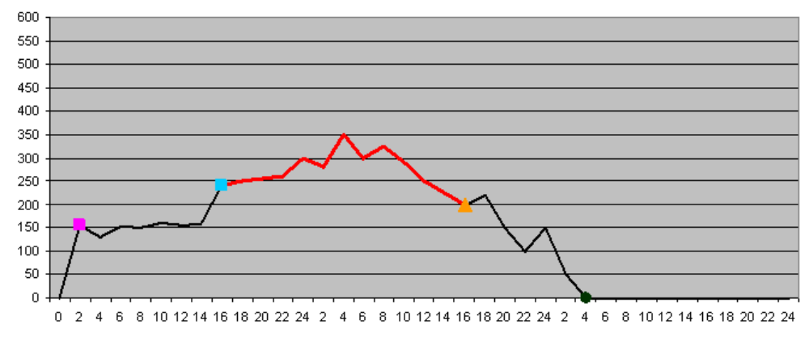 Isının başlangıcından itibaren geçen süre

Not: Beslenme veya enfeksiyon açısından ciddi kronik patolojiler bulunan hayvanlarda söz konusu değerlerde sapma meydana gelebilir. Şüpheli durumlarda ilaveten rektal ve laboratuar testlerinin uygulanması tavsiye olunur.
Ayrıca cihazın yukarıda açıklanan göstergeleri, çiftlik hayvanının cinsine, beslenme ve üreme koşullarına bağlı olarak artış veya azalma eğilimi gösterebilir. Bu nedenle cihazın kullanımına, sürünün profilaktik tıbbi muayenesiyle eş zamanlı olarak başlanması yararlı olacaktır.
Okunan değerlerde sistematik “yükselme” fark edildiği takdirde kullanıcılar gerekli kararları ancak söz konusu değerlerdeki düzeltme işlemlerini göz önünde bulundurarak almalıdırlar.
Dikkat! Mukoza tabakasının gübreyle veya diğer maddelerle kirlenmesi halinde cihazdan alınan değerler çok yüksek olabilir. Bu durumda elektrotu etil alkolle ıslatılmış temiz bir bezle silerek, suyla iyice durulayın ve ardından ineğin genital organlarının hijyenik prosedürünü uygulayarak, ölçümleri 2 ila 3 saat sonra tekrarlayın.

- SAHA KLİNİK TEST SONUÇLARI

Moskova’da bulunan Makeevo ZAO Ryazan’daki Lakash, SPK bünyesinde, süt sürüsünden 152 inek üzerinde uygulanan saha klinik testlerinin sonuçları Petrolaser Östrüs detektörünün yardımıyla incelenmiş olup, bu yöntemin döllenme sürecinin tayininde uygulanan konvansiyonel metotlarla karşılaştırıldığında sağladığı avantajları aşağıdaki şekilde ortaya koymuştur:
- Döllenme sonrasında gebe hayvanların yüzdesinde, cihaz kullanılmadan gerçekleşen döllenmeye kıyasla daha yüksek olarak meydana gelen artış;
- Söz konusu hayvan ısı döneminde bulunduğu sırada daha fazla bilgi edinme olanağı;
- Isı dönemindeki inekleri, döneme dair hafif semptomlara karşın tespit edebilme olanağı;
- Rektal muayene sayısında ve teşhis koymak için gereken sürede, personelin çalışma performansını önemli ölçüde arttıracak şekilde meydana gelen azalma (20 – 30 saniye);
- Hayvanlar üzerinde daha az stres;
- Tek seferde döllenme sayesinde spermden tasarruf;
- İneklerin üreme organlarının, kuluçka dönemindeki endometritis de dahil olmak üzere kronik patolojisinin teşhis edilebilmesi.

Kompakt ve portatif Petrolaser Östrüs detektörü, gerek döllenme teknisyenleri, gerekse veteriner cerrahların, hayvanların döllenmesi için ideal sürenin seçilmesini ve yeterli oranda tasarruf edilmesini sağlayan, güvenilir yardımcısıdır.

8. İŞLETMEYLE İLGİLİ BİLGİLER VE GÜVENLİK

  - Cihaz, personelin elektrik çarpmalarına karşı güvenliğinin ve korunmasının sağlanması açısından, bataryaların 220V güç çıkışı üzerinde şarj edilmeleri sırasında kullanılmamalıdır.
  - Cihaz, akünün kısa sürede arızalanmaması için batarya tamamen boşalmadan önce şarj edilmemelidir (ikinci ve üçüncü gösterge üzerinde cihaz çalışırken sürekli olarak görüntülenen üç nokta, akünün bittiğine ve değiştirilmesi gerektiğine işaret eder; ancak göstergenin, cihaz kapatılırken kısa bir süreyle devreye girmesi normaldir). Biten bataryanın şarj edilme süresi yaklaşık 12 saattir.

- NAKLİYE VE DEPOLAMA

  - Cihaz +1 ila +40°C sıcaklıktaki ısıtılmış ve havalandırılmış mahallerde, maksimum %80 nispi nem altında depolanmalıdır. Odadaki hava aşındırıcı madde içermemelidir.
  - Normal ambalajında bulunan cihazın nakliyesi, her türlü kapalı araç içerisinde, eksi 50 ila 50°C sıcaklıklarda yapılabilir. Gemiyle taşınan cihazların ek olarak silikon jelli, su geçirmez özel polietilen torbalar içerisinde ambalajlanması gerekmektedir.

- GARANTİ

  - İmalatçı, cihazın teknik şartnamede belirtilen şartlara uygun olduğunu, müşterinin işletme, nakliye ve depolama koşullarına uygun hareket etmesi şartıyla taahhüt eder. İmalatçı cihaz üzerinde, performans şartlarını ve işletme özelliklerini etkilemeksizin değişiklik yapma yetkisine sahiptir.
  - İmalatçı, müşterinin işletme ve depolama şartlarına uyması ve cihazda mekanik hasar meydana gelmemiş olması koşuluyla cihazın onarımını garanti süresi kapsamında ücretsiz olarak yapacaktır.
  - Garanti süresi satış tarihinden itibaren 12 ay olmakla birlikte, üretim tarihinden itibaren 18 ayı geçemez.
  - Garanti süresi zarfında cihazda herhangi bir arıza tespit ederseniz, garanti formunu cihazın arızasına ilişkin semptomları da belirtmek suretiyle doldurarak, cihaz setini garanti formuyla birlikte VETİMA .ya göndermeniz rica olunur.

